Приложение 1
Техническое задание
на поставку новогодних подарков для детей работников ООО «Почта Сервис»
(только для субъектов малого и среднего предпринимательства)

- ПЕРЕЧЕНЬ ПРИНЯТЫХ СОКРАЩЕНИЙ
№ п/п | Сокращение | Расшифровка сокращения
 | Покупатель | ООО «Почта Сервис»
 | Поставщик | Любое юридическое лицо независимо от организационно-правовой формы, формы собственности, места нахождения и места происхождения капитала либо любое физическое лицо, в том числе индивидуальный предприниматель, являющиеся субъектами малого и среднего предпринимательства, а также физические лица, не являющиеся индивидуальными предпринимателями и применяющие специальный налоговый режим «Налог на профессиональный доход»
 | Стороны | Покупатель и Поставщик
 | ТЗ | Техническое задание
 | Товар | Новогодние подарки для детей (мягкие игрушки и наборы кондитерских изделий)
 | УПД | Универсальный передаточный документ
 | ТОРГ-12 | Товарная накладная, унифицированная форма
 | НПД | Новогодние подарки для детей
- ОБЩИЕ СВЕДЕНИЯ О ТОВАРЕ (ПЕРЕЧЕНЬ ТОВАРОВ)
  - Полное наименование: поставка новогодних подарков для детей работников ООО «Почта Сервис».
  - Товар приобретается в соответствии со спецификацией (п. 3.2 настоящего ТЗ).
- ОБЩИЕ ТРЕБОВАНИЯ К ТОВАРУ
- Требования к товару
- Товар должен быть новым (товаром, который не был в употреблении, в ремонте, в том числе который не был восстановлен, у которого не была осуществлена замена составных частей, не были восстановлены потребительские свойства), не являться выставочным/демонстрационным образцом, быть свободным от любых притязаний третьих лиц, не находящимся под запретом (арестом), в залоге.
- В стоимость Товара должны быть включены все расходы Поставщика по: упаковке, маркировке, погрузке, транспортировке, доставке, разгрузке Товара, а также прочие расходы и налоги, уплаченные или подлежащие уплате.
- Спецификация поставляемого товара
№ п/п | Наименование товара | Ед. изм. | Кол-во
1. | НПД | Шт. | 1150
    - Основные характеристики Товара приведены в приложении № 1 к ТЗ.
- Требования к количеству и месту поставки Товара
Город | Количество  подарков | Адрес доставки
Екатеринбург | 120 | 620000, г. Екатеринбург, пр-кт Ленина, д 39
Казань | 220 | 420300, Республика Татарстан, с. Столбище, ул. Почтовая, д. 1 (Казанский ЛПЦ )
Москва | 210 | 125252, г. Москва, ул. 3-я Песчаная, 2А, или  117105, г. Москва, Варшавское шоссе, д.37
Новосибирск | 180 | 630112, г. Новосибирск, ул. Гоголя, 184
Краснодар | 170 | 350000, г. Краснодар, ул. Карасунская, 68
Санкт-Петербург | 90 | 190121, г. Санкт-Петербург, улица Большая морская д. 61
Ставрополь | 100 | 355700, г. Ставрополь, ул. Тельмана,84
Хабаровск | 60 | 680000, г. Хабаровск, ул. Муравьева-Амурского, 28
Общий итог | 1150
Заказчик гарантирует, что отклонение от указанных плановых объемов поставки по каждому адресу не превысит 10 %. Общее количество неизменно
- Порядок, условия поставки и приемки Товара
  - Поставка Товара осуществляется на основании Заявки на поставку Покупателя по адресам, указанным Заявке на поставку, в сроки, установленные пунктом 6 Технического задания.
  - Под Заявкой на поставку понимается подписанное уполномоченным лицом Покупателя указание Поставщику об отгрузке Товара в определенном количестве и местом поставки, составленное по форме Приложения № 2 к Техническому заданию и направленное в адрес Поставщика, указанный в соответствующем разделе Договора.
  - Весь объем Товара, предусмотренный для конкретного адреса Заказчика, поставляется единовременно (одной партией). Поставка Товара частями не допускается.
  - Выбор способа доставки Товара принадлежит Поставщику. Поставщик в письменном виде посредством направления по электронной почте извещает контактное лицо, указанное в Заявке на поставку, об ожидаемой дате поставки Товара. Извещение должно быть направлено в адрес контактного лица, указанного в Заявке на поставку, не ранее чем за 5 дней до даты поставки.
  - Заказчик должен в письменном виде посредством направления сообщения по электронной почте подтвердить Поставщику готовность принять Товар в указанное Поставщиком время. Без наличия подтверждения от Подразделения Заказчика доставка Товара в указанное Поставщиком время не производится.
  - Разгрузочные работы в месте доставки Товара осуществляются силами Поставщика.
  - В день и в месте получения Товара Покупатель обязан принять Товар и проверить его количество, комплектность и ассортимент (наименование Товара) на соответствие Спецификации, а также убедиться в наличии и соответствии всех документов, указанных в пункте 5.14 Технического задания, и подписать Акт передачи товара или товарно-транспортную накладную по форме № 1-Т (если поставка осуществляется автомобильным транспортом) либо по железнодорожной накладной (если поставка осуществляется железнодорожным транспортом)), и 1 (один) экземпляр подписанного Акта передачи товара или товарно-транспортной накладной вернуть в тот же день уполномоченному представителю Поставщика. В случае недопоставки, нарушения упаковки Товара в присутствии уполномоченного представителя Поставщика в день доставки Товара, составляется акт об установленном расхождении по количеству, комплектности и ассортименту (наименование Товара) с указанием сроков устранения недостатков, при этом приемка товара не осуществляется.
В случае если в день и в месте получения Товара Покупателем будет отсутствовать уполномоченный представитель Поставщика с документами, подтверждающими полномочие, приемка Товара осуществляется Покупателем самостоятельно, экземпляр подписанной ТОРГ-12 или акт об установленном расхождении количеству, комплектности и ассортименту (наименование Товара) при приемке товарно-материальных ценностей направляются Поставщику.
Покупатель осуществляет приемку Товара по качеству и на соответствие требованиям, указанным в Приложении № 1 к Техническому заданию (далее - приемка Товара по качеству), в течение 5 (пяти) рабочих дней с даты получения Товара. Указанный срок может продлеваться на срок проведения экспертизы, если Покупателем проводится экспертиза Товара. Экспертиза может проводиться в случаях сомнения Покупателя в качестве, комплектности, соблюдении требований к безопасности, требований к размеру, состоянию упаковки, установленным условиям настоящего Технического задания и Спецификации.
Приемка Товара по качеству осуществляется уполномоченным работником Покупателя в каждом подразделении. Покупатель обязан уведомить Поставщика о дате приемки Товара в срок, не позднее 2 (двух) рабочих дней до даты начала приемки. В случае неприбытия уполномоченного представителя Поставщика для участия в приемке в срок, указанный в уведомлении, Покупатель осуществляет приемку Товара без участия Поставщика.
  - По результатам приемки Товара по качеству Покупатель принимает одно из следующих решений:
Товар поставлен надлежащим образом в соответствии с условиями настоящего ТЗ, Покупатель не имеет замечаний к поставленному Товару. В этом случае Товар подлежит приемке и подтверждается подписанием ТОРГ-12/УПД;
Товар поставлен с нарушением условий ТЗ о качестве Товара, в том числе в случае выявления внешних признаков ненадлежащего качества Товара, препятствующих его приемке. Покупатель устанавливает Поставщику срок для устранения выявленных недостатков, составляет Акт об установленном расхождении по количеству и качеству при приемке товарно-материальных ценностей по форме ТОРГ-2 и направляет его Поставщику;
Товар не поставлен Поставщиком или поставлен с существенным нарушением условий ТЗ, которое влечет для Покупателя такой ущерб, что он в значительной степени лишается того, на что вправе был рассчитывать. В указанном случае Товар не подлежит приемке Покупателем. Покупатель направляет Поставщику мотивированный отказ от подписания ТОРГ-12/УПД.
Если Поставщик не предоставил вместе с Товаром полный комплект надлежащим образом оформленных документов, указанных в пункте 5.14 Технического задания, то Покупатель устанавливает Поставщику срок для устранения допущенных нарушений. После устранения Поставщиком недостатков осуществляется приемка Товара в соответствии с настоящим пунктом ТЗ.
Если Товар соответствует условиям ТЗ и Спецификации, Покупатель в последний день приемки Товара по качеству уведомляет Поставщика о готовности подписать ТОРГ-12/УПД.
  - Поставщик не позднее 3 (трёх) рабочих дней после завершения доставки в полном объеме обязан направить Покупателю ТОРГ-12/УПД с приложением копий всех подписанных Актов передачи товара.
  - Покупатель в течение 3 (трех) рабочих дней со дня получения ТОРГ-12/УПД обязан рассмотреть и в случае отсутствия возражений подписать указанный акт.
  - Товар считается принятым, а обязательства Поставщика по поставке выполненными после подписания Сторонами ТОРГ-12/УПД.
  - Во всех случаях, влекущих возврат Товара Поставщику, Покупатель обязан обеспечить сохранность этого Товара до момента фактического его возврата. Возврат (замена) Товара осуществляется силами и за счет средств Стороны, виновной в случае возврата Товара Поставщику. Расходы, понесенные Покупателем в связи с принятием Товара на ответственное хранение и (или) его возвратом (заменой), возмещению Поставщиком не подлежат.
  - Право собственности и риск случайной гибели или порчи Товара переходит от Поставщика к Покупателю с момента приемки Товара Покупателем и подписания Сторонами ТОРГ-12/УПД.
  - Поставщик обязан передать Покупателю Товар с надлежаще оформленными документами:
- актом приемки-передачи товара/ТТН, подписанной со стороны Поставщика, в 2 (двух) экземплярах по каждому подразделению;
- документ, подтверждающий полномочия представителя Поставщика подписывать акт приемки-передачи товара (в случае подписания не первым лицом организации);
- документ, подтверждающий полномочия представителя Поставщика, получать от Покупателя подписанный экземпляр акта приемки-передачи Поставщика и подписывать акт об установленном расхождении по количеству, комплектности и ассортименту;
- заверенными уполномоченным должностным лицом Поставщика копии сертификатов соответствия (деклараций о соответствии) на поставляемый Товар, подтверждающие качество Товара;
- технический паспорт на Товар на русском языке и/или инструкцию пользователя (руководство по эксплуатации) Товаром на русском языке в бумажном или электронном виде;
- оформленными гарантийными талонами или аналогичными документами о гарантии с указанием срока гарантии и заводских (серийных) номеров Товара.
- Срок (период) поставки Товара
Весь объем Товара должен быть поставлен Поставщиком не позднее 15 (пятнадцати) рабочих дней с даты направления Заявки на поставку.
- Порядок оплаты Товара
  - Оплата поставленного товара производится в срок не более 7 (семи) рабочих дней с даты подписания ТОРГ-12/УПД

- Требования к сроку и (или) объему предоставления гарантий качества
Остаточный срок годности на дату поставки должен составлять не менее 80% от общего срока годности.
НПД должен иметь документы, удостоверяющие качество в соответствии с требованиями к качеству пищевых продуктов, обеспечению их безопасности, упаковке, маркировке, хранению, транспортировке, требования к пищевой ценности пищевых продуктов, которые установлены законодательством Российской Федерации.
Если нормативные правовые акты и нормативные документы, указанные в ТЗ, утратят силу и прекратят свое действие, то Поставщик обязан руководствоваться действующими нормативными правовыми актами и нормативными документами, в том числе теми, которые будут введены в действие вместо утративших силу.

Приложение № 1 к ТЗ
Основные характеристики Товара

- НПД должен состоять из:
- подарочной упаковки (в виде мягкой игрушка),
- набора кондитерских изделий,
НПД должны быть упакованы и замаркированы способом, который обеспечивает их полную сохранность во время погрузочно-разгрузочных работ, транспортировки и хранения.
- Требования к подарочной упаковке
Упаковка - мягкая игрушка должна быть в виде символа года (коза/барашек) с полостью для вложения кондитерского набора, закрывающейся на молнию. Мягкая игрушка должна быть изготовлена из искусственного коротковорсового меха, имитирующая ворс козы/барашка, внутренняя полость должна быть обшита подкладочной тканью. Глаза и рот игрушки должны быть вышиты. На лапах должны быть вставки отличительного цвета, имитирующие копыта. На теле игрушки должна присутствовать толстовка с капюшоном. Швы игрушки должны быть прошиты качественной нитью с добавлением синтетических волокон с целью износостойкости. Высота игрушки – не менее 34 см.
Упаковка должна содержать необходимые сведения, в соответствии с требованиями национального стандарта Российской Федерации, и иметь два ярлыка: снимаемый и вшитый.
Упаковка должна вмещать в себя количество кондитерских изделий весом не менее 1000 грамм без их деформации.

Материалы, применяемые для изготовления подарочной упаковки и контактирующие с пищевыми продуктами, не должны придавать постороннего запаха упакованным продуктам питания, должны быть разрешены к применению.

Упаковка должна соответствовать:
- Технический регламент Таможенного союза «О безопасности игрушек» (ТР ТС 008/2011);
- ГОСТ 25779-90 «Межгосударственный стандарт. Игрушки. Общие требования безопасности и методы контроля»;
- ГОСТ Р 53906-2010 «Национальный стандарт Российской Федерации. Игрушки. Общие требования безопасности и методы испытаний. Механические и физические свойства».

Фото пример:

- Требования к набору кондитерских изделий

Кондитерский набор должен содержать разнообразный ассортимент кондитерских изделий, общее количество кондитерских изделий не менее 59 штук. Каждое изделие должно быть упаковано в оберточный материал (индивидуальная упаковка).

Вес кондитерского набора должен составлять не менее 1000 гр.

Кондитерские изделия должный соответствовать:
- СанПиН 2.3.2.1078-01 «Гигиенические требования безопасности
и пищевой ценности пищевых продуктов»;
- ГОСТ Р 51074-2003 «Национальный стандарт Российской Федерации. Продукты пищевые. Информация для потребителя. Общие требования»;
- Технический регламент Таможенного союза «О безопасности пищевой продукции» (ТР ТС 021/2011);
- Технический регламент Таможенного союза «Пищевая продукция
в части ее маркировки» (ТР ТС 022/2011);
- ГОСТ 24901 - 2023 Печенье Общие технические условия;
- ГОСТ 6477-2019 Карамель. Общие технические условия;
- ГОСТ Р 70337-2022 Шоколад. Общие технические условия;
- ГОСТ 6441-2014 Изделия кондитерские пастильные. Общие технические условия;
- ГОСТ 4570 — 2014 Конфеты. Общие технические условия.

 | Наименование | Фото пример | Характеристики товара | Кол-во | Вес 1 шт, не менее, г. | вес всего не мнее г.
1 | Шоколад Quadro с цельным миндалем, ООО "КОНДИТЕРСКАЯ ФАБРИКА ИМ. Н.К. КРУПСКОЙ или эквивалент | 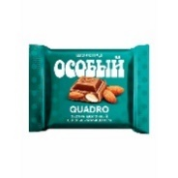 | Молочный шоколад с цельным миндалем;  Содержание какао: не менее 20%;  форма: плитка | 1 | 80 | 80
2 | Пастила «VITA BREAK», (ООО КФ «Жако») или эквивалент | 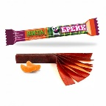 | Конфеты фруктовые неглазированные: яблочная/черная смородина/мандарин/чернослив пастила | 1 | 25 | 25
3 | Конфета Coco Jumbo (ООО КФ «Жако») или эквивалент | 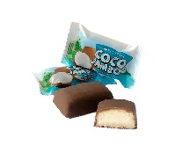 | Покрытие: шоколадная глазурь;  Начинка: кокосовая стружка | 2 | 21 | 42
4 | Десерт Фараделла, (АО «АККОНД») или эквивалент | 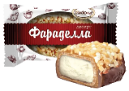 | Корпус конфеты: вафельный;  покрытие: шоколадная глазурь с обсыпкой крупкой арахиса;  Начинка: кремовая | 1 | 45 | 45
5 | Десерт Суфаэль, (АО «АККОНД») или эквивалент | 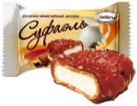 | Корпус конфеты: вафельный;  Покрытие: шоколадная глазурь в обсыпке воздушного риса;  Начинка: сливочное суфле | 1 | 31 | 31
6 | Конфета Медвеган (АО «Агрохолдинг «СТЕПЬ») или эквивалент |  | Покрытие: шоколадная глазурь;  Начинка: мягкая карамель, арахис | 2 | 12 | 24
7 | Конфета «Ярче!» (ООО «КДВ ВОРОНЕЖ») или эквивалент | 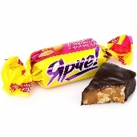 | Покрытие: шоколадная глазурь;  Начинка: мягкая карамель, арахис | 2 | 21,36 | 42,72
8 | Конфета Халва глазированная («ООО «АКФ") или эквивалент | 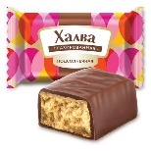 | Покрытие: шоколадная глазурь;  Начинка: арахисовая халва | 2 | 26 | 52
9 | Конфета Квест мягкая карамель и нуга (ООО КФ «Жако») или эквивалент | 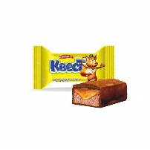 | Покрытие: шоколадная глазурь;  Начинка: нуга и мягкая карамель | 2 | 21 | 42
10 | Конфета «Бабаевские» шоколадный вкус» (АО «Кондитерский концерн Бабаевский») или эквивалент | 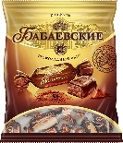 | Покрытие: шоколадная глазурь;  Начинка: шоколадное пралине | 1 | 15 | 15
11 | Конфета Марсианка брауни (ООО «Сладкий орешек») или эквивалент | 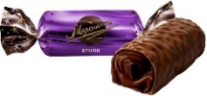 | Покрытие: шоколадная глазурь;  Начинка: шоколадное пралине | 2 | 16 | 32
12 | Конфета Rockstar (ООО КФ «Жако») или эквивалент | 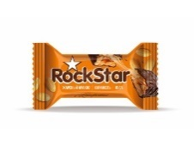 | Покрытие: шоколадная глазурь;  Начинка: нуга и мягкая карамель | 2 | 21 | 42
13 | Конфета Грильяж с арахисом (ООО «Коммунарка») или эквивалент | 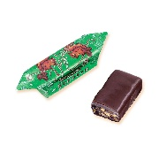 | Покрытие: шоколадная глазурь;  Начинка: дробленый жареный арахис и жженый сахар | 1 | 15 | 15
14 | Марсианка Криспи арахис с кремовой начинкой (ООО «Сладкий орешек») или эквивалент | 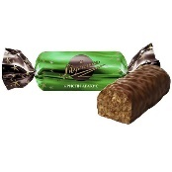 | Покрытие: шоколадная глазурь;  Начинка: хрустящие вафли и пряный арахис в тоффи | 2 | 15 | 30
15 | Конфета Курага в шоколаде (ООО «Микаелло») или эквивалент |  | Покрытие: шоколадная глазурь;  Начинка: сушеный абрикос | 1 | 25 | 25
16 | Шоколад фигурный молочный «Дед Мороз» (ООО «Кондитерская фабрика «ПОБЕДА») или эквивалент | 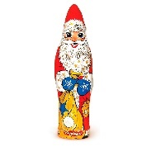 | Состав: молочный шоколад | 1 | 14 | 14
17 | Конфета Марсианка Betty (ООО «Сладкий орешек») или эквивалент |  | Покрытие: шоколадная глазурь;  Начинка: многослойная кремовая: трюфель; фисташка; шоколад | 2 | 11 | 22
18 | Козинак Мишкино Счастье (АО «Агрохолдинг «СТЕПЬ») или эквивалент |  | Покрытие: шоколадная глазурь;  Начинка: ядро подсолнечника обжаренное; сахар; патока | 2 | 17 | 34
19 | Конфета «Крокант» (ООО «КДВ ВОРОНЕЖ») или эквивалент | 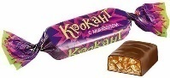 | Покрытие: шоколадная глазурь;  Начинка: дробленный миндаль с соленой карамелью | 2 | 8 | 16
20 | Мишка косолапый медовый грильяж (ПАО «Красный Октябрь») или эквивалент |  | Покрытие: шоколадная глазурь;  Начинка: дробленые ядра арахиса и фундука, вязкая медовая карамель | 2 | 14 | 28
21 | Конфета Медунок с орехом (ООО «УК «Славянка») или эквивалент | 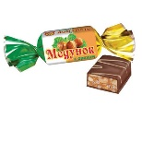 | Покрытие: шоколадная глазурь;  Начинка: нуга, воздушный рис и мягкая карамель | 2 | 18 | 36
22 | Конфета 35 TWEELS со вкусом шоколадного брауни (АО «Эссен Продакшн АГ») или эквивалент | 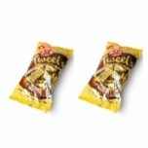 | Покрытие: вафли, покрытые шоколадной глазурью;  Начинка: шоколадный брауни | 2 | 17 | 34
23 | Конфета Солнечный Лотос («ООО «АКФ"») или эквивалент | 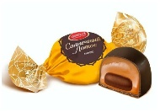 | Покрытие: шоколадная глазурь;  Начинка: карамельно-сливочная | 2 | 11 | 22
24 | Конфета Желейные со вкусом вишня (ООО «КДВ ВОРОНЕЖ») | 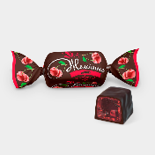 | Покрытие: шоколадная глазурь;  Начинка: желе со вкусом вишни | 2 | 9 | 18
25 | Конфета PINK Truffle (Кондитерская фабрика «Сладкий орешек») или эквивалент |  | Покрытие – шоколадная глазурь;  Начинка –кремовая | 2 | 2 | 4
26 | Конфета Марсианка чизкейк (ООО «Сладкий орешек») или эквивалент | 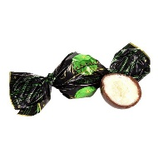 | Покрытие: шоколадная глазурь;  Начинка: кремовая с воздушным рисом | 2 | 10 | 20
27 | Конфета «Восточный грильяж» (ПАО «Красный Октябрь») или эквивалент | 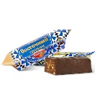 | Покрытие: шоколадная глазурь;  Начинка: хрустящая вафельная крошка, какао, жареный арахис | 2 | 12,27 | 24,54
28 | Конфета Трюфель классический конфеты неглазированные (  АО «БИ-ЭНД-БИ (В&В)») или эквивалент |  | Покрытие: какао-порошок;  Начинка: трюфель, темный шоколад | 1 | 15 | 15
29 | Конфета TRUFFLE Milk (АО «Эссен Продакшн АГ») или эквивалент | 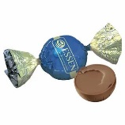 | Покрытие: шоколадная глазурь;  Начинка: шоколадно-молочная трюфельное пралине | 1 | 12 | 12
30 | Конфета «Чернослив» в глазури (ООО «Микаелло») или эквивалент | 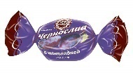 | Покрытие: шоколадная глазурь;  Начинка: сушеный чернослив | 1 | 25 | 25
31 | Конфета «Любимая Алёнка» молочная помадка со вкусом печенья (ООО «Коммунарка») или эквивалент | 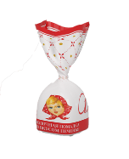 | Покрытие: шоколадная глазурь;  Начинка: молочная помадка, пралине | 1 | 15 | 15
32 | Конфета «Коммунарка нежное суфле» ассорти (ООО «Коммунарка») или эквивалент |  | Покрытие: шоколадная глазурь;  Начинка: суфле | 1 | 12,42 | 12,42
33 | Конфета Чау-Чау (ООО «Сладкий орешек») или эквивалент |  | Покрытие: шоколадная глазурь;  Начинка: молочный крем | 1 | 3,14 | 3,14
34 | Конфета Gabi (ООО «Сладкий орешек») или эквивалент | 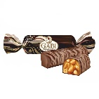 | Покрытие: шоколадная глазурь;  Начинка: карамель, орех | 1 | 15,14 | 15,14
35 | Конфета «Супер-Степ» (ООО «УК «Славянка») или эквивалент | 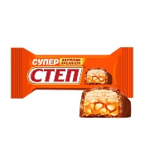 | Покрытие: шоколадная глазурь;  Начинка: нуга и мягкая карамель | 1 | 25,04 | 25,04
36 | Конфета Toffee de Luxe Classic (ПАО «Красный Октябрь») или эквивалент |  | Покрытие :шоколадная глазурь;  Начинка: мягкая ирисная карамель | 1 | 10 | 10
37 | Коровка молочная вафельная (АО «Рот Фронт») или эквивалент | 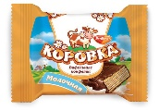 | Покрытие : шоколадная глазурь;  Начинка: молочный крем | 1 | 13 | 13
38 | Конфета Snickers (ООО «Марс») или эквивалент |  | Покрытие: шоколадная глазурь;  Начинка: жареный арахис, карамель, нуга | 1 | 16 | 16
39 | Конфета Mars (ООО «Марс») или эквивалент | 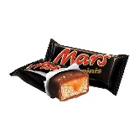 | Покрытие: шоколадная глазурь;  Начинка: карамель, нуга | 1 | 13 | 13
40 | Co Barre De Chocolat ассорти белая/темная глазурь (ООО "Кондитерская Фабрика "Шоколатье") или эквивалент | 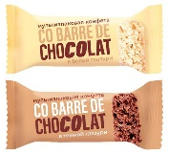 | Покрытие: шоколадная глазурь (белая/темная);  Начинка: крупа (пшеничная, кукурузная, сахар, овсяная) | 1 | 10 | 10
 |  |  |  | 59

Приложение № 2 к ТЗ
ФОРМА ЗАЯВКИ НА ПОСТАВКУ ТОВАРА
Заявка на поставку
к Договору от "__" _____ 20__ г. № ____
г. _________ Дата:_______
Город | Количество НПД | Адрес доставки
Екатеринбург |  | 620000, г. Екатеринбург, пр-кт Ленина, д 39
Казань |  | Казанский ЛПЦ - 420300, Республика Татарстан, с. Столбище, ул. Почтовая, д. 1
Москва |  | 125252, г. Москва, ул. 3-я Песчаная, 2А, или  117105, г. Москва, Варшавское шоссе, д.37
Новосибирск |  | 630112, г. Новосибирск, ул. Гоголя, 184
Краснодар |  | 350000, г. Краснодар, ул. Карасунская, 68
Санкт-Петербург |  | 190121, г. Санкт-Петербург, улица Большая морская д. 61
Ставрополь |  | 355700, г. Ставрополь, ул. Тельмана,84
Хабаровск |  | 680000, г. Хабаровск, ул. Муравьева-Амурского, 28
Общий итог | 1150

Подпись:
От Покупателя:

ФОРМА УТВЕРЖДЕНА
Покупатель:  ___________  ^{(должность)}  __________________/ ______  ^{(подпись, фамилия и инициалы)} | ПОСТАВЩИК:  ________  ^{(должность)}  _______________/___________  ^{(подпись, фамилия и инициалы)}  М.П.(при наличии печати)

Конкретное количество НПД по каждому адресу будет указано в заявке.
Конкретный адрес доставки будет указан в заявке

